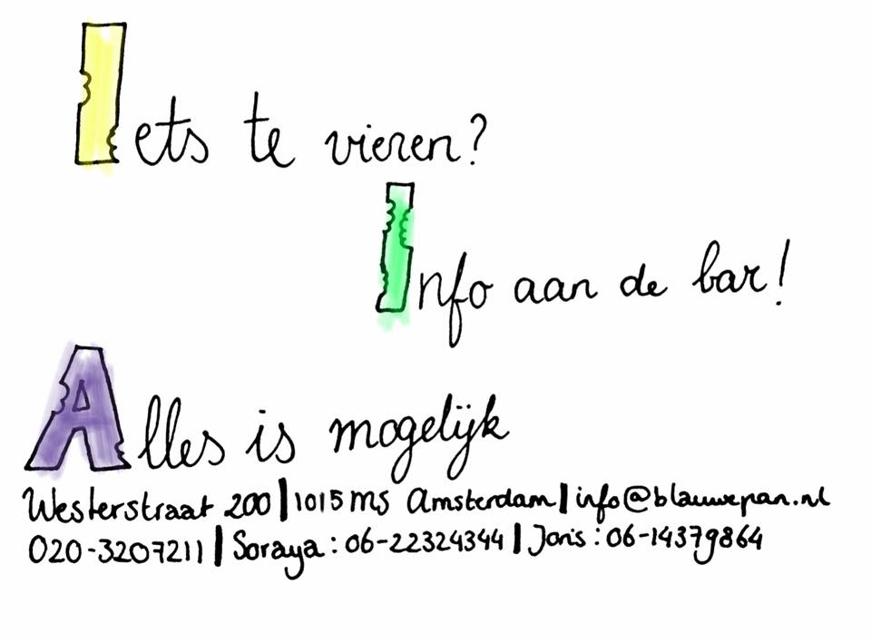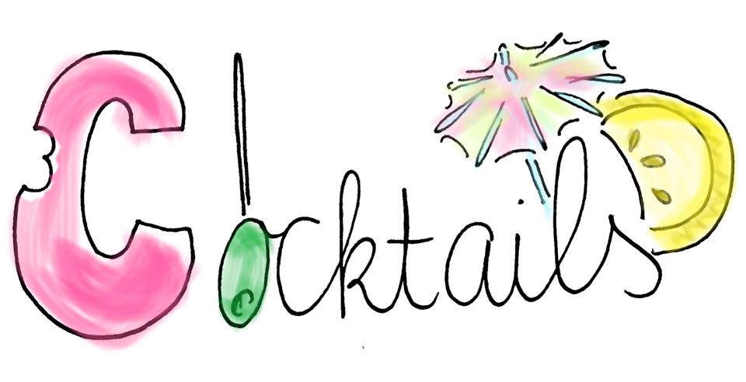

B52 € 4,00

Kahlua, baileys, grand marnier/cointreau

Mojito € 8,50

(ook zonder alcohol verkrijgbaar!) € 7,00

Munt, rum, limoen, spa rood

Cosmopolitan € 9,00

(ook zonder alcohol verkrijgbaar!) € 8,00

Vodka, cointreau, cranberrysap, limoensap

Caipiriha € 9,00

Limoen, suikerwater, cachacha, gecrushed ijs

Dutch espresso martini € 9,50

Vodka, kahlua, espresso, crème

Sours € 9,00

Amaretto/Jameson, citroensap, suikerwater

De bartender kan ook jouw favoriete

cocktail maken!